

**TALLER EIGRP Ipv4**

TELEINFORMÁTICA I - **​GRUPO 82**

**ESTUDIANTES:**DAVID FELIPE VEGA SIERRA - 20182020033

**REPOSITORIO GIT:**https://github.com/dfvegas11/Teleinformatica1

**PROFESOR:**ALBERTO ACOSTA LOPEZ

Facultad de Ingeniería  
Proyecto Curricular de Ingeniería de Sistemas  
Bogotá D.C

**Taller propuesto**

1. Basado en la topología usada en el ejemplo:

1. Cree una topología similar en Cisco Packet Tracer
2. Establezca una conexión adicional entre los routers R1 y R3 implementando un cuarto router llamado R4
3. Para la conexión entre la red entre R1 y R4 use la red 192.16.4.0/30
4. Para la conexión entre la red entre R3 y R4 use la red 192.16.4.4/30
5. Para la red LAN de R4 use la dirección 192.168.5.0/24
6. Configure el protocolo EIGRP en todos los routers (adjunte comprobante)
7. Realice pings comprobando el funcionamiento del enrutamiento
8. Haciendo uso del comando ***show ip eigrp neighbors*** sobre R4, que observa
9. Muestre la tabla de routing de R4 con el comando ***show ip route*.**

**Análisis:**

2. ¿El sistema autónomo asignado globalmente por IANA es?   
3. Cuáles son las características de EIGRP.   
4. Diferencia entre tabla de topología y tabla de vecinos.   
5. ¿Con qué comando podemos ver si la sumarización automática de EIGRP se encuentra activada o desactivada?   
6. ¿Cuál es la interfaz local que recibe el paquete de saludo en las últimas dos implementaciones?

**Solución**

Realizamos el montaje de la red correspondiente

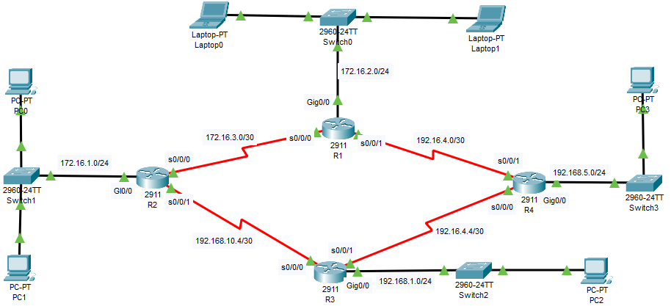

Una vez realizada la configuración básica, podemos probar los envíos de paquetes entre PC’s de la misma LAN y con su respectivo router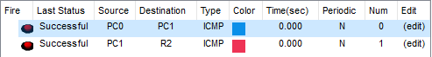  
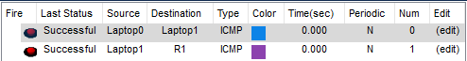  
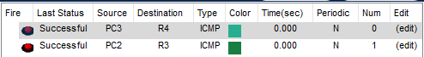

Ahora configuramos el protocolo EIGRP en cada router.  
 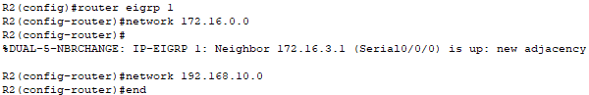 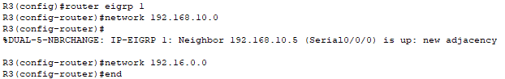

Probamos el envío de paquetes entre PC’s de diferente red.  
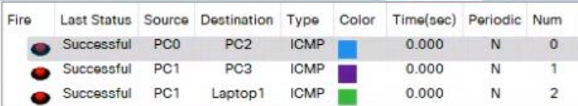

Con el comando ***show ip eigrp neighbors***, observamos la tabla de las adyacencias (vecinos) que tiene el router R4 para el protocolo EIGRP.  
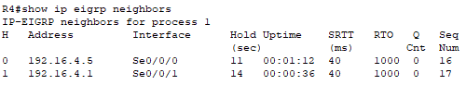

Usando el comando ***show ip route***, podemos ver la tabla de routing de R4 donde se observa las redes configuradas con EIGRP por la letra “D” que los antecede.  
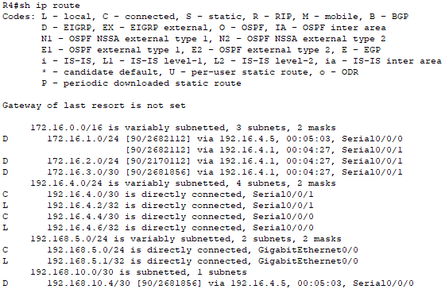

**Análisis:**

2. ¿El sistema autónomo asignado globalmente por IANA es?   
RTA: Es un conjunto de redes bajo el control administrativo de una única entidad que presenta una política de routing común a Internet. Sin embrago, los números de sistema autónomo en EIGRP no se relacionan con los asignados globalmente por la Autoridad de números asignados de Internet (IANA), que usan los protocolos de routing externos.  
3. Cuáles son las características de EIGRP.   
RTA: Las características principales del protocolo EIGRP son:

* Utiliza el algoritmo de actualización por difusión (DUAL) para calcular rutas principales y de respaldo.
* Establece adyacencias con los vecinos.
* Utiliza el protocolo de transporte confiable (RTP) para la entrega de los paquetes EIGRP a los vecinos.
* Envía actualizaciones parciales (La actualización solo incluye información acerca de cambios de ruta) y limitadas (la propagación de las actualizaciones parciales que se envían solo a aquellos routers que las necesitan).

4. Diferencia entre tabla de topología y tabla de vecinos.   
RTA: Dentro de la tabla de vecinos existe una tabla de vecino para cada módulo dependiente del protocolo. La tabla de topología incluye las entradas de ruta para cada destino que el router descubre de sus vecinos EIGRP conectados directamente.   
5. ¿Con qué comando podemos ver si la sumarización automática de EIGRP se encuentra activada o desactivada?  
RTA: Usando el comando show ip protocols se puede ver si la sumarización automática está activada o no.

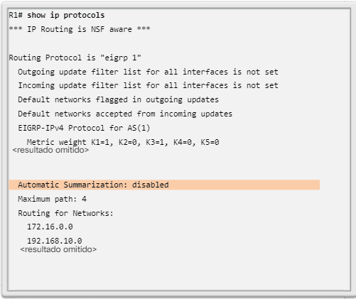

**Conclusiones:**

* Es un protocolo sencillo y fácil de implementar.
* EIGRP tiene rápida convergencia.
* A diferencia del EIGRP para Ipv6, en este caso se deben especificar las redes cuando se realiza la implementación del protocolo.
* EIGRP establece relaciones con routers conectados directamente que también están habilitados para EIGRP. Las adyacencias de vecinos se usan para rastrear el estado de esos vecinos.
* Ayuda a enrutar de manera ordenada las direcciones de las redes aprendidas.